Техническое задание
на поставку ручного инструмента для нужд
МАУ «Объединенная дирекция парков»

- Характеристики и количество предмета закупки:
№  п/п | Наименование | Технические характеристики | Ед. изм. | Количество  (шт)
1 | Газонный каток  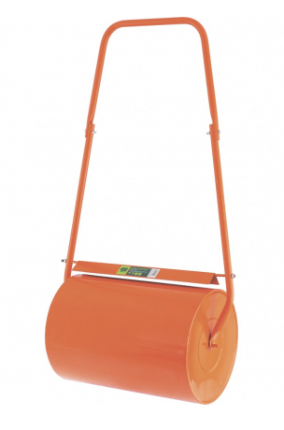 | Тип: ручной  Материал: металл  Внутренний объём валика: не менее 50 л  Ширина: не менее 500 мм  Длина рукоятки: 1 м | шт | 1
2 | Ковш лопаты из поликарбоната  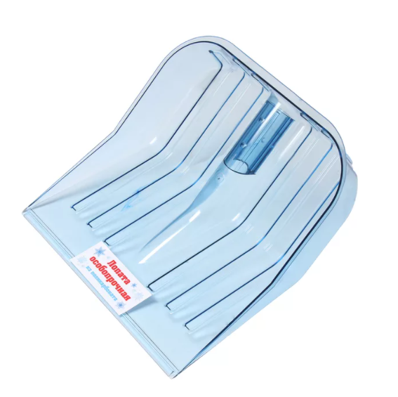 | Назначение: для уборки снега  Материал: поликарбонат  Рёбра жёсткости: наличие характеристики | шт | 12
3 | Рожковый гаечный ключ  8х10 мм | Двусторонний: да  Материал: износостойкая углеродистая сталь  Покрытие: хромоникелевое  Минимальный размер: 8 мм Максимальный размер: 10 мм | шт | 1
4 | Рожковый гаечный ключ  10х12 мм | Двусторонний: да  Материал: износостойкая углеродистая сталь  Покрытие: хромоникелевое  Минимальный размер: 10 мм  Максимальный размер: 12 мм | шт | 2
5 | Рожковый гаечный ключ  12-13 мм | Двусторонний: да  Материал: износостойкая углеродистая сталь  Покрытие: хромоникелевое  Минимальный размер: 12 мм  Максимальный размер: 13 мм | шт | 1
6 | Рожковый гаечный ключ  13-14 мм | Двусторонний: да  Материал: износостойкая углеродистая сталь  Покрытие: хромоникелевое  Минимальный размер: 13 мм  Максимальный размер: 14 мм | шт | 1
7 | Рожковый гаечный ключ  14х17 мм | Двусторонний: да  Материал: износостойкая углеродистая сталь  Покрытие: хромоникелевое  Минимальный размер: 14 мм  Максимальный размер: 17 мм | шт | 1
8 | Рожковый гаечный ключ  17х19 мм | Двусторонний: да  Материал: износостойкая углеродистая сталь  Покрытие: хромоникелевое  Минимальный размер: 17 мм  Максимальный размер: 19 мм | шт | 1
9 | Рожковый гаечный ключ  19х22 мм | Двусторонний: да  Материал: износостойкая углеродистая сталь  Покрытие: хромоникелевое  Минимальный размер: 19 мм  Максимальный размер: 22 мм | шт | 1
10 | Рожковый гаечный ключ  22х24 мм | Двусторонний: да  Материал: износостойкая углеродистая сталь  Покрытие: хромоникелевое  Минимальный размер: 22 мм  Максимальный размер: 24 | шт | 1
11 | Рожковый гаечный ключ  24х27 мм | Двусторонний: да  Материал: износостойкая углеродистая сталь  Покрытие: хромоникелевое  Минимальный размер: 24 мм  Максимальный размер: 27 мм | шт | 1
12 | Рожковый гаечный ключ  27х30 мм | Двусторонний: да  Материал: износостойкая углеродистая сталь  Покрытие: хромоникелевое  Минимальный размер: 27 мм  Максимальный размер: 30 мм | шт | 1
13 | Рожковый гаечный ключ  30х32 мм | Двусторонний: да  Материал: износостойкая углеродистая сталь  Покрытие: хромоникелевое  Минимальный размер: 30 мм  Максимальный размер: 32 мм | шт | 1
14 | Рожковый гаечный ключ  32х36 мм | Двусторонний: да  Материал: износостойкая углеродистая сталь  Покрытие: хромоникелевое  Минимальный размер: 34 мм  Максимальный размер: 36 мм | шт | 1
15 | Рожковый гаечный ключ 36х41 мм | Двусторонний: да  Материал: износостойкая углеродистая сталь  Покрытие: хромоникелевое  Минимальный размер: 36 мм  Максимальный размер: 41 мм | шт | 1
16 | Рожковый гаечный ключ  41х46 мм | Двусторонний: да  Материал: износостойкая углеродистая сталь  Покрытие: хромоникелевое  Минимальный размер: 41 мм  Максимальный размер: 46 мм | шт | 1
17 | Пилка для лобзика  по дереву | Тип: по дереву | шт | 20
18 | Пилка для лобзика  по металлу | Тип: по металлу | шт | 20
19 | Тиски поворотные стальные | Тип: слесарные  Функция поворота: наличие  Материал корпуса: сталь  Материал губок: сталь  Наковальня: наличие  Рабочий ход: не менее 200 мм  Максимальная ширина зажима: не менее 200 мм  Пример изделия:  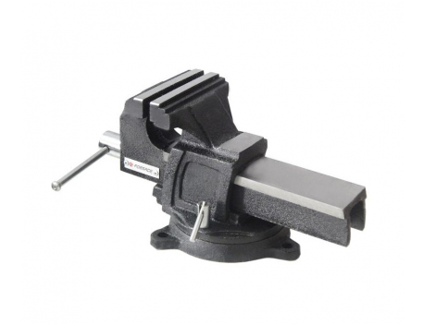  Forsage F-6540908  (или эквивалент) | шт | 1
20 | Длинногубцы профессиональные  прямые | Форма: прямые  Материал рабочей части: хром-ванадиевая сталь с антикоррозийным покрытием  Длина: не менее 200 мм  Материал рукоятки: двухкомпонентный  Пример изделия:  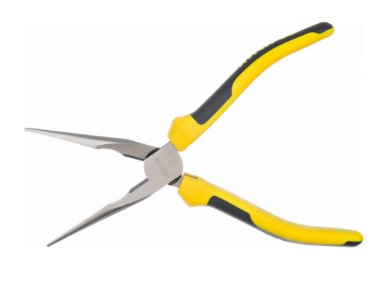  Inforce  (или эквивалент) | шт | 1
21 | Длинногубцы профессиональные изогнутые | Форма: изогнутые  Материал рабочей части: хром-ванадиевая сталь с антикоррозийным покрытием  Длина: не менее 160 мм  Материал рукоятки: двухкомпонентный  Пример изделия:  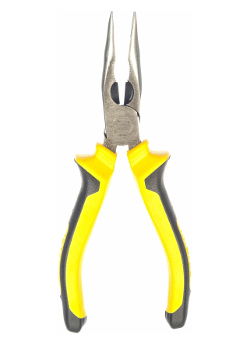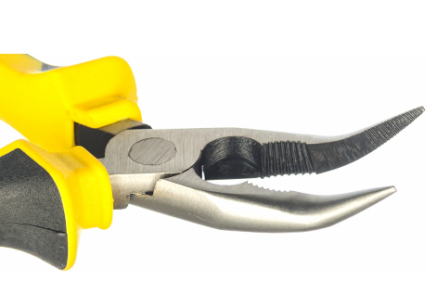  Inforce  (или эквивалент) | шт | 1
22 | Набор отвёрток | Материал рабочей части: хром-ванадиевая сталь  Материал рукоятки: противоскользящий  Количество крестовых отвёрток: не менее 4  Количество плоских отвёрток: не менее 4  Держатель с креплением: наличие  Пример изделия:  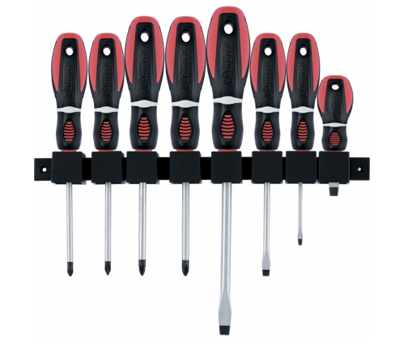 | упак | 5
23 | Плоскогубцы | Материал рабочей части: хром-ванадиевая сталь с антикоррозийным покрытием  Длина: не менее 160 мм  Материал рукоятки: двухкомпонентный  Пример изделия:  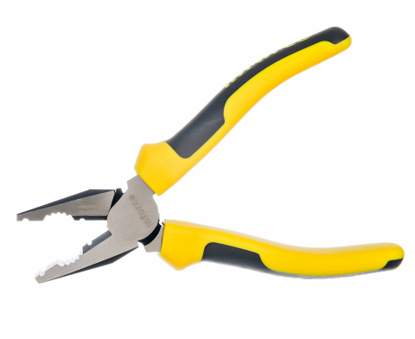  Inforce  (или эквивалент) | шт | 4
24 | Бокорезы | Материал рабочей части: хром-ванадиевая сталь с антикоррозийным покрытием  Длина: не менее 160 мм  Материал рукоятки: двухкомпонентный  Пример изделия:  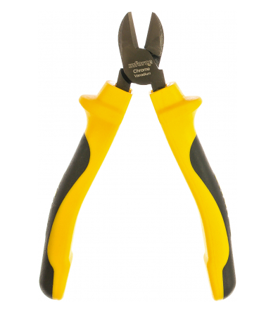  (или эквивалент) | шт | 3
25 | Зубило 16х160 мм | Размер: 16х160 мм | шт | 1
26 | Зубило 20х200 мм | Размер: 20х200 мм | шт | 1
27 | Монтировка 500 мм | Длина: 500 мм | шт | 1
28 | Монтировка 750 мм | Длина: 750 мм | шт | 1
39 | Молоток 500 гр | Вес: 500 гр  Материал рукоятки: противоскользящий | шт | 1
30 | Молоток 800 гр | Вес: 800 гр  Материал рукоятки: противоскользящий | шт | 1
31 | Кувалда 5 кг | Вес бойка: 5 кг  Материал рукоятки: противоскользящий | шт | 1
32 | Кувалда 10 кг | Вес бойка: 10 кг  Материал рукоятки: противоскользящий | шт | 1
33 | Кернер | Длина: не менее 120 мм | шт | 2
34 | Ключ разводной 200 мм | Тип: разводной  Материал: сталь  Длина: 200 мм | шт | 1
35 | Ключ разводной 300 мм | Тип: разводной  Материал: сталь  Длина: 300 мм | шт | 1
36 | Ключ разводной 400 мм | Тип: разводной  Материал: сталь  Длина: 400 мм | шт | 1
37 | Набор шестигранных ключей с шаровым окончанием | 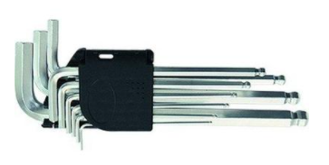  Количество в наборе: не менее 12 шт.  Шаровое окончание: наличие | упак | 3
38 | Набор Г-образных  ключей-звёздочек с отверстием | 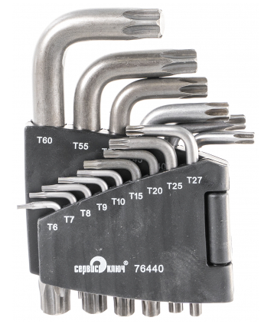  Количество в наборе: не менее 16 шт.  Отверстие: наличие | упак | 1
39 | Штангенциркуль 200 мм | Диапазон: 200 мм | шт | 1
40 | Штангенциркуль 300 мм | Диапазон: 300 мм | шт | 1
41 | Свёрла по металлу кобальтовые с цилиндрическим хвостиком Ø3 мм | Материал: кобальт  Объём упаковки: не менее 10 шт  Диаметр: 3 мм | упак | 2
42 | Свёрла по металлу кобальтовые с цилиндрическим хвостиком Ø4 мм | Материал: кобальт  Объём упаковки: не менее 10 шт  Диаметр: 4 мм | упак | 2
43 | Свёрла по металлу кобальтовые с цилиндрическим хвостиком Ø5 мм | Материал: кобальт  Объём упаковки: не менее 10 шт  Диаметр: 5 мм | упак | 2
44 | Свёрла по металлу кобальтовые с цилиндрическим хвостиком Ø6 мм | Материал: кобальт  Объём упаковки: не менее 10 шт  Диаметр: 6 мм | упак | 2
45 | Свёрла по металлу кобальтовые с цилиндрическим хвостиком Ø8 мм | Материал: кобальт  Объём упаковки: не менее 5 шт  Диаметр: 8 мм | упак | 2
46 | Свёрла по металлу кобальтовые с цилиндрическим хвостиком Ø10 мм | Материал: кобальт  Объём упаковки: не менее 5 шт  Диаметр: 10 мм | упак | 2
47 | Свёрла по металлу кобальтовые с цилиндрическим хвостиком Ø12 мм | Материал: кобальт  Объём упаковки: не менее 5 шт  Диаметр: 12 мм | упак | 2
48 | Набор накидных ключей | Покрытие: хромированное  Размеры (диапазон): от 10 мм до 32 мм | упак | 1
49 | Реверсивная усиленная трещотка ½ | Материал: хром-ванадиевая сталь  Противоскользящая рукоятка: наличие  Посадочный квадрат: ½ дюйма | шт | 2
50 | Удлинитель для трещотки | Материал: хром-ванадиевая сталь  Посадочный квадрат: ½ дюйма | шт | 2
51 | Бита магнитная PH2 50 мм | Тип биты: PH2  Длина: 50 мм | шт | 10
52 | Тачка садовая двухколёсная | Грузоподъёмность: не менее 280 кг  Материал кузова: металл  Объём кузова: не менее 100 л  Количество колёс: 2 | шт | 3
53 | Покрышка с камерой | Тип покрышки: пневматическая  (с камерой)  Размер: 4.80/4.00-8  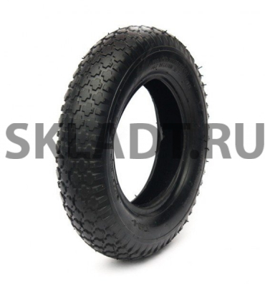 | шт | 6
54 | Скрепер (движок) для снега  Пример изделия: 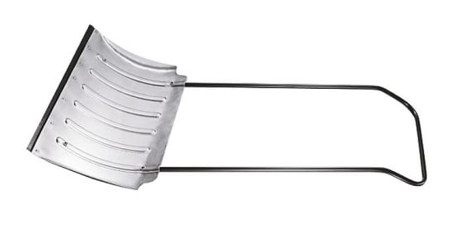 | Материал: сталь или прочный поликарбонат  Ширина: не менее 820 мм | шт | 2
55 | Защитный комбинированный шлем  Champion C1001  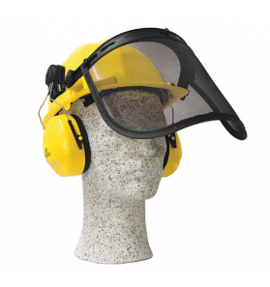  (или эквивалент) | Материал: пластик  Защитная сетка: наличие  Наушники: наличие  Храповый механизм регулировки шлема (регулировочное колесо): наличие  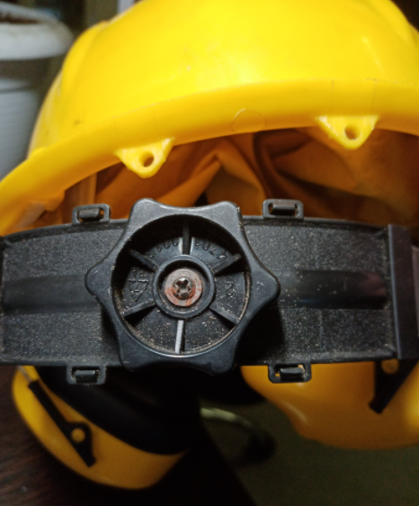 | шт | 1
56 | Круглый напильник для заточки цепей бензопил 4,8 мм | Тип: круглый напильник  Длина: 200 мм  Диаметр: 4,8 мм | шт | 2
57 | Круглый напильник для заточки цепей бензопил 5,2 мм | Тип: круглый напильник  Длина: не менее 200 мм  Диаметр: 5,2 мм | шт | 2
58 | Круглый напильник для заточки цепей бензопил 5,5 мм | Тип: круглый напильник  Длина: не менее 200 мм  Диаметр: 5,5 мм | шт | 2
59 | Рукоятка для круглых напильников  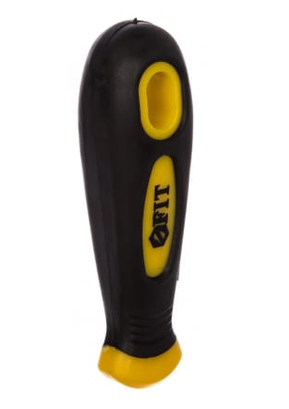 | Материал: противоскользящий | шт | 3
60 | Плоский напильник для заточки цепей бензопил  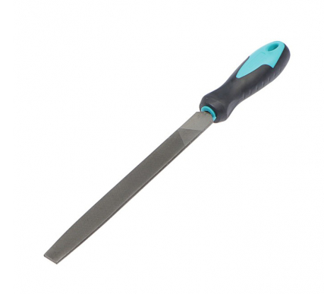 | Тип: плоский  Длина: не менее 200 мм  Рукоятка: наличие | шт | 2
61 | Валочная лопатка с крюком для кантовки брёвен  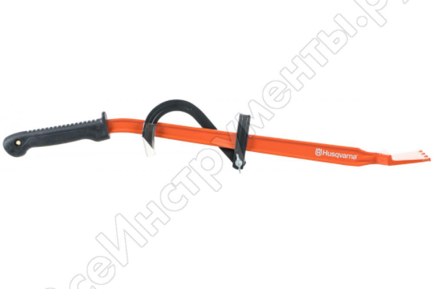 | Материал: кованая сталь  Длина: не менее 800 мм  Эргономичная пластиковая ручка: наличие  Крюк для кантовки брёвен: наличие | шт | 1
62 | Бесконечная лента для шлифовальной машины P40 | Зерно: Р40 | шт | 20
63 | Бесконечная лента для шлифовальной машины Р60 | Зерно: Р60 | шт | 20
64 | Бесконечная лента для шлифовальной машины Р80 | Зерно: Р80 | шт | 20
65 | Лента стальная бандажная 20х0,7 | Размер: 20х0,7  Длина: 50 м | шт | 2
66 | Лента стальная бандажная 12х0,5 | Длина: 50 м | шт | 1
67 | Бугель оцинкованный Б-20 | Объём упаковки: 100 шт | упак | 2
68 | Бугель оцинкованный Б-13 | Объём упаковки: 100 шт | упак | 1
69 | Заклёпка широкий бортик АЛ/СТ 4,8 мм | Диаметр: 4,8 мм  Длина: 10-12 см  Объём упаковки: 100 шт | упак | 1
70 | Заклёпка широкий бортик АЛ/СТ 4 мм | Диаметр: 4 мм  Длина, не менее: 10 см  Длина, не более: 12 см  Объём упаковки: 100 шт | упак | 1
71 | Круг отрезной 125х2,0х22,23 | Материал: металл+нержавеющая сталь  Размер: 125х2,0х22,23 | шт | 50
72 | Шлифлист для эксцентриковой шлифовальной машины DOSCH GEX 40-150 Р40 | Перфорация: С470  Размер диска: 150 мм  Крепление листа: липучка  Зерно: Р40 | шт | 30
73 | Шлифлист для эксцентриковой шлифовальной машины DOSCH GEX 40-150 Р60 | Перфорация: С470  Размер диска: 150 мм  Крепление листа: липучка  Зерно: Р60 | шт | 30
74 | Шлифлист для эксцентриковой шлифовальной машины DOSCH GEX 40-150 Р80 | Перфорация: С470  Размер диска: 150 мм  Крепление листа: липучка  Зерно: Р80 | шт | 30
75 | Секатор GRINDA  (или эквивалент)  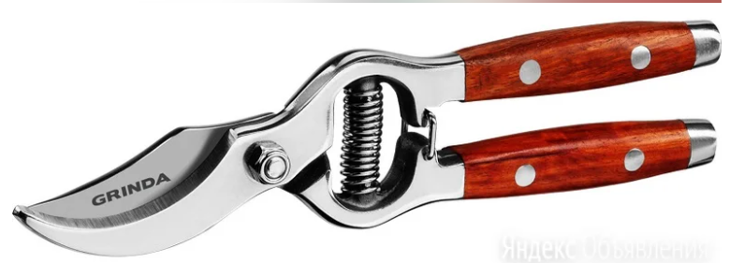 | Общая длина: не менее 195 мм  Максимальный диаметр реза: не менее 18 мм  Материал лезвия: нержавеющая сталь  Порытие рукояток: древесина  Фиксатор лезвий: наличие | шт | 2
76 | Сварочные электроды МР3  3 мм | Марка электродов: МР3  Толщина: 3 мм | кг | 30
77 | Сварочные электроды МР3  4 мм | Марка электродов: МР3  Толщина: 4 мм | кг | 4
78 | Щётка по металлу | Материал щетины: нержавеющая сталь | шт | 40

2. Место поставки: Московская область, г. Ногинск, ул. Леснова, д. 2.
3. Срок (период) поставки товара: поставка осуществляется в течение 20 рабочих дней с даты заключения Договора.
4. Требования к поставке товаров: Поставка товара осуществляется транспортом и силами Поставщика. Разгрузка автомобиля производится к месту складирования поставленной партии товара силами Поставщика.
Маркировка товара должна содержать: наименование изделия, наименование фирмы-изготовителя, юридический адрес изготовителя, дату выпуска (если иное не предусмотрено действующим законодательством РФ). Упаковка должна обеспечивать сохранность товара при погрузочно-разгрузочных работах и транспортировке к конечному месту поставки. Поставка Товаров должна быть выполнена с надлежащим качеством и в установленные Договором сроки.
Поставщик обязан обеспечивать соответствие поставленных товаров требованиям качества, а также иным требованиям сертификации, безопасности (санитарным нормам и правилам, государственным стандартам и т.п.), установленным действующим законодательством Российской Федерации и условиям контракта, изложенным в показателях качества технической характеристики, определённой при размещении государственного заказа.
5. Требования к качеству товара: Товар должен соответствовать действующим стандартам, утвержденным на данный вид товара, и наличием сертификатов, обязательных для данного вида товара, оформленных в соответствии с российским законодательством. Все поставляемые товары должны быть высокого качества и изготовлены из безопасных материалов в соответствии с действующими стандартами, утвержденными на данный вид поставляемого товара, иметь сертификаты качества, обязательные для данного вида товара, оформленные в соответствии с Российским законодательством.
Поставляемые товары должны быть новыми (т.е. которые не были в употреблении, не отремонтированы, в том числе путем восстановления, замены составных частей, восстановления потребительских свойств). Поставляемый товар - должен соответствовать функциональным характеристикам, установленным производителем для предлагаемого к поставке товара.
Товар должен быть упакован в соответствии с требованиями производителя (изготовителя) товара и обеспечивать сохранность товара при транспортировке и хранении. К товару должны прилагаться все необходимые сертификаты, инструкции и другая техническая документация. Весь поставляемый товар должен быть фабричной сборки, новым, то есть не бывшим в эксплуатации, не восстановленным и не собранным из восстановленных компонентов и свободно распространяться на территории Российской Федерации.
6. Требования по комплектности товаров: Упаковка товара должна быть не нарушена, не помята и не иметь следов подтеков и иных механических повреждений.
7. Требования по передаче Заказчику технических и иных документов при поставке товаров: Представляются сертификаты, обязательные для данного вида товара, и иные документы, подтверждающие качество товара, санитарно-эпидемиологические заключения. Наличие руководства пользователя на русском языке. Техническая документация может быть представлена как на русском, так и на английском языке. Во всех случаях недопустимо предоставление технической документации и руководств пользователя в виде ксерокопий.
8. Требования к безопасности товаров: Товары должны соответствовать действующим стандартам, утвержденным на данный вид товара, и наличием сертификатов, обязательных для данного вида товара, оформленных в соответствии с российским законодательством. Весь поставляемый товар должен соответствовать ГОСТам, ТУ, действующим на момент поставки, иметь сертификаты качества (паспорт) и сертификаты соответствия гигиеническим и санитарным нормам; должны быть разрешены к применению Министерством здравоохранения РФ на территории РФ, в случае если данный товар в соответствии с действующим законодательством подлежит сертификации.
9. Требования по сроку гарантий качества на поставляемый товар: в соответствии со спецификацией.
Если в гарантийный срок обнаружатся дефекты товара, то они устраняются Поставщиком за свой счет в согласованные сроки и гарантийный срок при этом продлевается на период устранения дефектов.

